西 安 邮 电 大 学
（计算机学院）

数据结构课程设计报告

校园导游系统

专业名称： 计算机科学与技术
班 级： 计科1601班
学生姓名： 文清
学号(8位)： 04151027
指导教师： 衡 霞
设计起止时间：2018年1月2日—2018年1月5日

一、设计目的
1、 掌握图的两种遍历，深度优先遍历和广度优先遍历，了解两者的区别和优缺点。学会在计算机中表示和处理图形结构以及简单的绘制图形并输出，熟练掌握图的逻辑结构和存储结构，学习用算法解决实际问题。
2、 掌握邻接链表和邻接矩阵的存储结构以及这两者的区别。学会用邻接链表和邻接矩阵这两种方法来实现数据的存储和读取。
3、 巩固文件的存储与读取部分，以便能够加深对文件读取部分的理解和更好的更熟练的实际应用。
4、 学会用计算机解决实际问题，将生活中的问题数据化，然后输入到计算机中以便更快地解决，提高自己的实践能力以及自身的学习能力，加深对课本知识的理解与掌
二、设计内容
1、 设计并显示学校的校园平面图；
（1）地点（地点名称、地点介绍），
（2）路线（公里数），相关信息不少于10个。（文件储存）
2、 提供图中任意地点相关信息的查询。
3、 提供图中任意地点的问路查询：
（1）.任意两个地点之间的所有简单路径；
（2）.任意两个地点之间的一条最短简单路径；（最短路径长度----中转次数最少）
（3）.任意两个地点之间的一条最佳访问路线。（带权（公里数）最短路径长度）
三．概要设计
1．功能模块图；
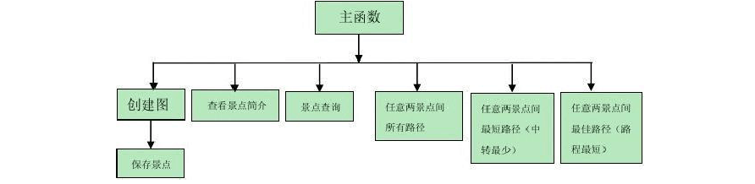

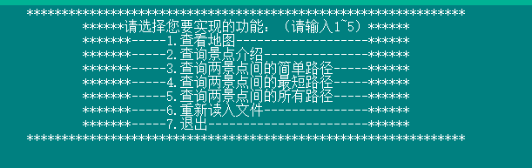

- 各个模块详细的功能描述。
（1） main( )开始函数直接读入我们之前所保存的文件：校园地点的名称、地点介绍以及各景点之间的距离。利用nodeArr数组进行保存，其次，直接输出菜单，利用switch( )语句进行选择；
（2） putGraph( );输出校园平面图，定义一个二维字符串数组，利用fopen语气打开之前保存好的校园平面图，fgets语句读入，并保存在数组里，再利用数组输出；在这个步骤我直接使用了printf（）语句利用存储好的文本文件，根据输入的节点序号直接调出保存在nodeArr数组里的name（景点名称）和ifo（景点介绍）；
（3） easyDis（）；查询用户所选的任意两个节点之间中转最少的简单路径。即利用BFS算法，用户需要根据在平面图显示的景点输入在要查询的起始景点编号和终点景点编号，函数会对编号进行判断，函数会对编号进行判断；如果是合法输入，则在屏幕上输出输查询的两个景点间的最短路径，否则返回重新输入。
（4） minDis（）；用于查询用户所选的任意两个景点间的最短路径。即利用迪杰斯特拉算法的思想来实现。用户需要根据在平面图显示的景点输入在要查询的起始景点编号和终点景点编号，函数会对编号进行判断，函数会对编号进行判断；如果是合法输入，则在屏幕上输出输查询的两个景点间的最短路径，否则返回重新输入。
（5） allDis（）；用于查询用户查询的任意两个景点之间的所有路径。即利用DFS算法来实现。用户需要根据在平面图显示的景点输入在要查询的起始景点编号和终点景点编号，函数会对编号进行判断，函数会对编号进行判断；如果是合法输入，则在屏幕上输出输查询的两个景点间的最短路径，否则返回重新输入。
（6） 重新读入文件。即free掉原来所保存的文件，并重新新建文件，输入新的节点信息，保存在此文件里；
（7） Confirm（）；利用一个while语句进行判断。根据选择语句进行执行退出还是继续，若退出，关闭程序；若继续，则返回主菜单。

四．详细设计
1．功能函数的调用关系图
2．重点设计及编码
（1）任意两个节点之间一条最短（中转最少）简单路径：
利用BFS算法，利用遍历的思想，遍历图找出一条最佳最佳的的路径，让它遍历所有景点。往下遍历，访问标志位，若访问过在下次就不用访问。若找完一个分支在下次重新遍历。
流程图：
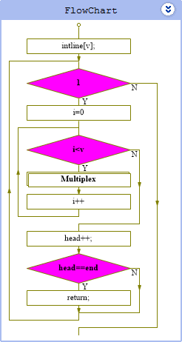

编码：
void easyDis(int m,int n)
{
int line[v];
int book[500]={0};
int father[v];
int head=0,end=1;
int i;
line[0]=m;
book[0]=1;
while(1)
{
for(i=0;i<v;i++)
{
if(DIS(i,line[head])!=MAXLEN && book[i]==0)
{
book[i]=1;
line[end++]=i;
father[i]=line[head];
if(i==n)
{
int j=n;
while(1)
{
printf("%d.%s",j+1,nodeArr[j].name);
if(j==m)
{
break;
}
j=father[j];
printf("-->");
}
printf("\n");
return;
}
}
}
head++;
if(head==end)
{
return;
}
}

}
（2）任意两个节点之间的一条最短路径
利用迪杰斯特拉算法，存储每个节点到其他节点的路径。 Dijkstra算法采用的是一种贪心的策略，声明一个数组nodeArr来保存源点到各个顶点的最短距离和一个保存已经找到了最短路径的顶点的集合：T，初始时，原点 s 的路径权重被赋为 0 （nodeArr[s] = 0）。若对于顶点 s 存在能直接到达的边（s,m），则把nodeArr[m]设为w（s, m）,同时把所有其他（s不能直接到达的）顶点的路径长度设为无穷大。初始时，集合T只有顶点s。
然后，从nodeArr数组选择最小值，则该值就是源点s到该值对应的顶点的最短路径，并且把该点加入到T中，完成一个节点。 然后，我们需要看看新加入的顶点是否可以到达其他顶点并且看看通过该顶点到达其他点的路径长度是否比源点直接到达短，如果是，那么就替换这些顶点在nodeArr中的值。
然后，又从nodeArr中找出最小值，重复上述动作，直到T中包含了图的所有顶点。

流程图：
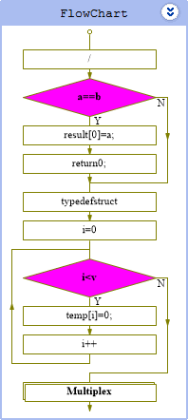
编码：
int minDis(Data *nodeArr,int v,int a,int b,int result[],int *rn)
{
if(a==b)
{
result[0]=a; //init
*rn=1;
return 0;
}
typedef struct
{
int n;
int father;
int value;
}Latest;
int i,j;
char *temp=MLC(v,char); //记录点是否入队。
for(i=0;i<v;i++)
{
temp[i]=0; //init
}
Latest *vex=MLC(v,Latest);
for(i=0;i<v;i++)
{
vex[i].n=0;
vex[i].value=MAXLEN; //init
}
vex[a].value=0;
int flag=1;
int min,mink=a;
for(i=0;i<v;i++) //最大循环v-1次
{
temp[mink]=1;
if(mink==b)
{
flag=0;
break;
}
for(j=0;j<v;j++)
{
if(DIS(j,mink)<MAXLEN && temp[j]==0) //往外扩
{
if(vex[mink].value+DIS(mink,j)<vex[j].value)
{
vex[j].value=vex[mink].value+DIS(mink,j);
vex[j].father=mink;
vex[j].n=vex[mink].n+1;
}
}
}
//更新距离最短的路
min=MAXLEN;
for(j=0;j<v;j++)
{
if(vex[j].value<min && temp[j]==0)
{
min=vex[j].value;
mink=j;
}
}

}
if(flag) //没找到
{
return -1;
}
//
j=b;
for(i=vex[b].n;i>=0;i--)
{
result[i]=j;
j=vex[j].father;
}
result[0]=a;
*rn=vex[b].n+1;
return vex[b].value;
}
（3）任意两个节点之间的所有路径
利用DFS算法。利用深度优先的思想，遍历图找出所有的路径，让它遍历所有景点。利用递归的思想，往下遍历；在用一个book[ ]数组用来标记是否走过；访问标志位，若访问过在下次就不用访问。

流程图：
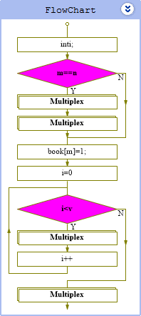
编码：
//所有路径dfs
int r[500]={0};
int rp=-1;
void DFSs(int m,int n)
{

//int static book[500]={0};
int i;
rp++;
r[rp]=m;
if(m==n)
{
//printf("找到！\n");
for(i=0;i<=rp;i++)
{

printf("%d.%s",r[i]+1,nodeArr[r[i]].name);
if(i<rp)
printf("-->");
}
rp--;
NL;
return;
}
book[m]=1;
for(i=0;i<v;i++)
{
if(DIS(i,m)!=MAXLEN && book[i]==0)
{
DFSs(i,n);
}
}
//printf("\n");
book[m]=0;
rp--;
return;
}
void allDis(int m,int n)
{
int i;
for(i=0;i<v;i++)
{
book[i]=r[i]=0;
}
rp=-1;
DFSs(m,n);
return;
}
五．测试数据及运行结果
1．正常测试数据和运行结果
（1）输出平面图：
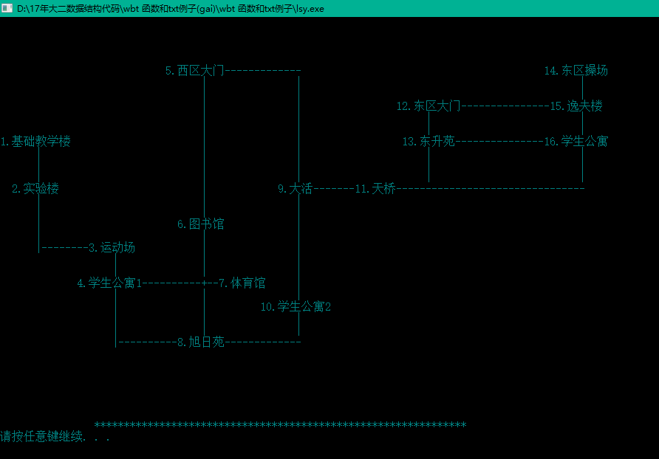

（2）地点查询：

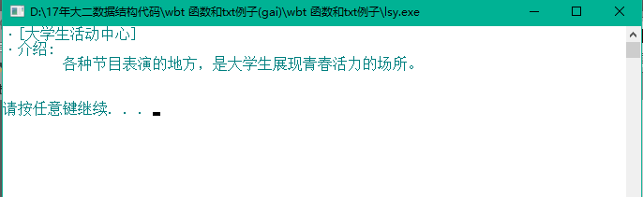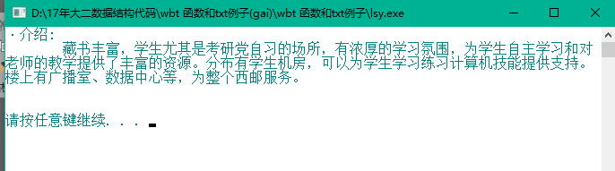
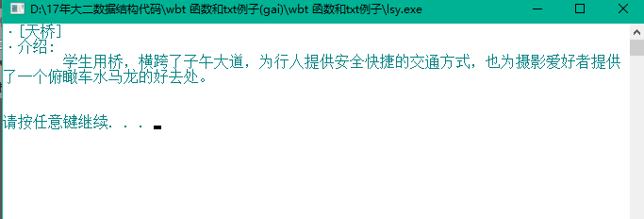
（3）查询任意两点间（中转最少）简单路径
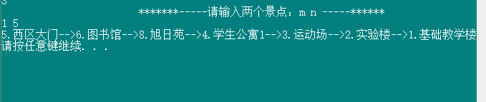
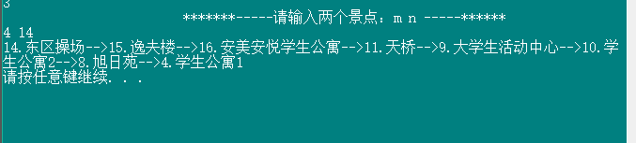

（4）查询任意两点之间最短路径

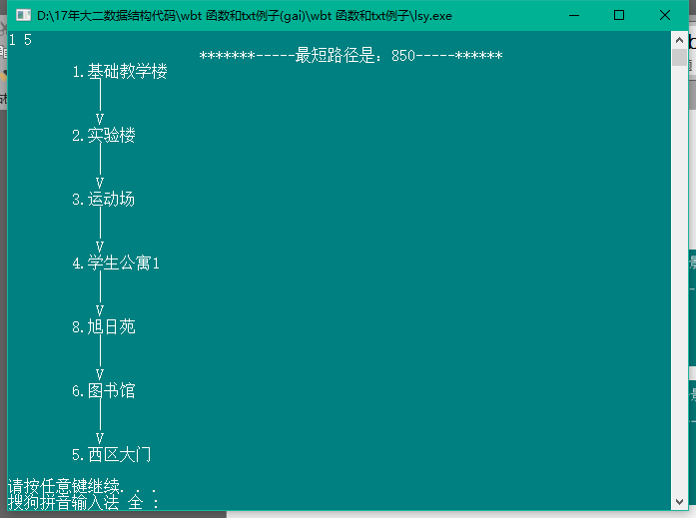
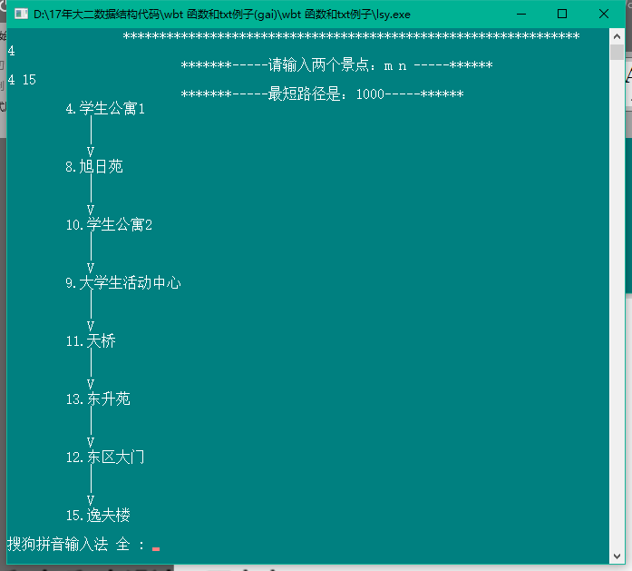
（5）查询任意两点之间所有路径
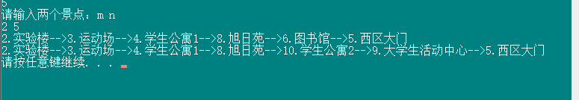
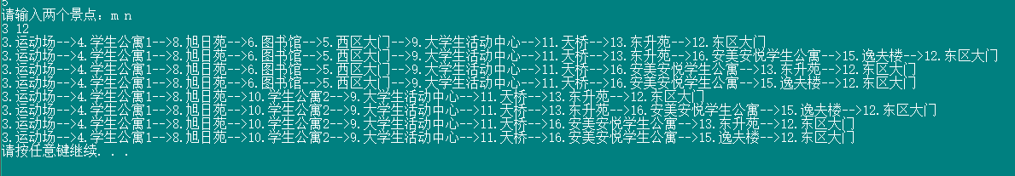
2. 异常测试数据和运行结果
函数比较完善，会测试输入数据是否符合标准，当输入错误时会提示。
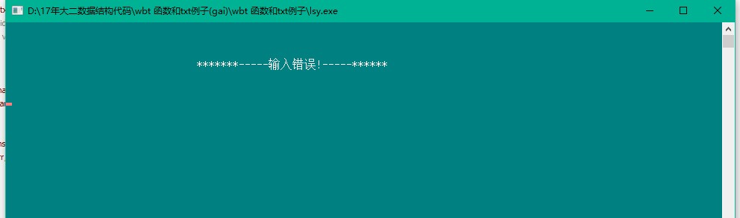
六．调试情况，设计技巧及体会
1．改进方案
本次实习设计总体上来说是成功的，我在规定的时间内完成了老师交代的任务，
并让程序能够运行起来，可以说大体上没有问题，当然在细节上还有需要改进的地方；

合理之处：
  - 对于老师所提出的问题要求很好并及时的解决了；
  - 程序运行整体上没有大的错误；
  - 对于各大模块划分清晰，知道先做什么后做什么；
  - 程序运行后界面漂亮，用户使用方便；
  - 合理恰当的把书上所学的关于图的知识应用到程序设计之中，使程序明了可读性较高。

不合理之处：
- 程序之中存在一些小毛病，不能100%的运行无误；
- 关于文件存储这一模块掌握的不是很好，所创建的图不能很好的保存到文中；
- 程序设计中简单路径（中转最少）显示的时候是倒着显示

2．体会
这次课程设计给我的感触很多，这一周下来我也感觉到了辛苦，也有心情烦躁的时候，但是，体会到调试成功时的那种喜悦时，辛苦也是值得的。值得一提的是，在课程设计之前老师有让我们组队做过一个小小的校园图。让我们自己先想好设计思路，都要做哪些模块，我和我的小组成员一起商量，分工合作，讨论图的储存，数据的选取以及各个功能函数实现的方法。也正是因为上一次的练习，才使得这次课设变得容易许多。从读写模块开始，就使用简单的C语言知识，并且将之前的知识复习了一遍。开始进入真正的图部分，边思考怎样可以将它们联系起来，边进行调试。有着对编程兴趣很浓的执着，让我开始边复习各种算法边调试运行，直到实现了课设的基本要求。
这些日子是很辛苦，但我学到了很多东西，理解了图的运用，还和同学一起分享调试成功的那种喜悦，我完成的早，同学有问题会让我帮助，在帮他们的过程中我也学会了很多种同的思想，让我对图有了更深刻的理解。
当然，我要感谢学校领导精心给我们安排的这次实习操作，给了我们一个相对轻松有趣的环境。更感谢我们的数据结构老师，是她给我们布置了一次次精心安排的任务，提高了我们编程能力、善于思考和创新力；让我们有了一个良好的知识框架，更加熟悉了各种算法思想；让我们感到在设计中没有压力，在一次次的调试，重新思考下，我终于完成了本次课程设计的任务。

七．参考文献
《C语言程序设计》 、《数据结构与算法》。

